玉林市2012年中考模拟试题
物理(五)
(本试卷共4大题，30小题；满分：100分；考试时间90分钟)
注意事项：
1．答案一律填写在答题卷上，在试题卷上作答无效。考试结束，将本试卷和答题卷一并交回。
2．解答选择题时，请用2B铅笔在答题卷上将选定的答案标号涂黑。
3．解答非选择题部分必须使用0.5mm黑色签字笔写在答题卷相应位置上。
一、单项选择(本大题共14小题，42分)每小题给出的四个选项中，只有一个选项是符合题
意的。选对给3分，不选、多选或选错的均给0分。

1．把一铁块放在火炉上加热一段时间后，下列物理量中不变的是
A．铁块的体积 B．铁块的密度 C。铁块的内能 D．铁块的比热容

2．下列情形中，浮力增大的是
A．游泳者从海水中走上沙滩 B．轮船从长江驶入大海
C．海面下的潜艇在下潜 D．“微山湖”号补给舰在码头装载货物
3．对着干燥的温度计扇扇子，温度计的示数
A．一定不变 B．一定升高
C．一定降低 D．有可能降低，也有可能升高
4．下列能源中，属于不可再生能源的一组是
①煤 ②核燃料 ③水能 ④石油
A．①②③ B，①②④ C．①③④ D．②③④
5．关于电磁波，下列说法正确的是
A．电磁波不能在真空中传播 B. 电磁波在空气中的传播速度约为340m／s
C．电磁波具有能量 D．电磁波的频率越低，其波长越短
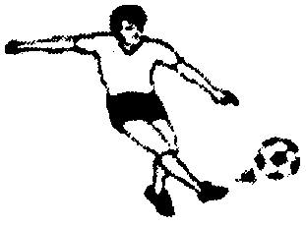
6．如图1是运动员踢足球的情景，下列分析正确的是
几足球在空中继续运动是由于惯性
B．足球在空中时受到脚的作用力
C．踢足球时，球对脚没有作用力
D．脚对足球的力和足球的重力是一对平衡力 图1
7．小明在玻璃杯内盛满水，杯口盖上一张硬纸片(不留空气)，然后托住纸片，将杯子倒置
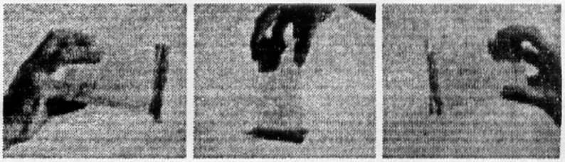
或倾斜，水都不流出，纸片也不掉下(如图2所示)。
对整个探究活动的分析正确的是
A．探究的问题：大气压强有多大
B．探究的假设：大气对各个方向都有压强
C．探究的目的：研究水的重力与大气压力的关系
D．探究的结论：大气向各个方向的压强相等 图2

8. 下列说法中，正确的是
A．电动机将机械能转化为电能 B．发电机将电能转化为机械能
C．内燃机将机械能转化为内能 D．干电池将化学能转化为电能
9．小明在学习“光的传播”时，看到老师的一个演示实验，过程如下：①用激光笔射向水
中，观察到光线是一条直线(如图3)：②在A点处用漏斗向水中慢慢注入海波溶液，观
察到光线发生了弯曲；③经搅拌后，观察到光线又变直。小明根据上述现象得出的结果，
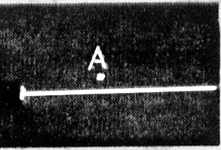
正确的是
A．光的传播需要介质
B．光只有在水中才沿直线传播
C．光在海波溶液里不能沿直线传播
D．光在同一种均匀介质中才沿直线传播 图3

10．发生以下哪一事件会使汽车上的乘客突然往后倾
A. 汽车突然刹车 B. 汽车突然减速 C．汽车突然起动 D．汽车突然拐弯
11．在空中喷洒干冰是人工增雨的一种方法。干冰使空气中的水蒸气变成小冰粒，冰粒下降
过程中变成雨筋。水蒸气变成冰粒、冰粒变成雨滴的物态变化过程分别属于
A．凝华、熔化 B. 升华、熔化 C. 升华、液化 D．凝华、液化

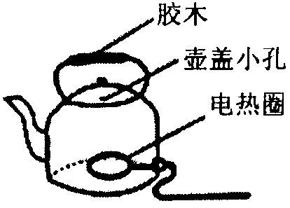
12．电热水壶是我们熟悉的家用电器(如图4所示)，从电热水壶的结构
和使用来看，它涉及到很多物理知识。下面说法中不正确的是

A．壶把加装胶木，是因为胶木具有良好的隔热、绝缘性能
B．该水壶的三脚插头损坏后，小明用一个两脚插头替代

C．壶身和壶嘴上部开口，下部相连，构成连通器
D．壶盖开有小孔，在大气压的作用下，水容易倒出 图4
13．如图5所示电路中，电源电压不变，开关S闭合，滑动变阻器滑片向左移动时，电流表
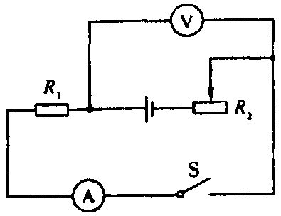
和电压表的示数将是
A．电流表的示数变大，电压表的示数变大
B．电流表的示数变小，电压表的示数不变
C．电流表的示数变大，电压表的示数不变
D．电流表的示数变小，电压表的示数变小
14．下列四个事例中，其中与另外三个力所产生的作用效果不同的是 图5

A．拦网队员对排球的作用力可使排球改变运动方向
B．杆对台球的作用力可使台球由静止开始运动
C．守门员对足球的作用力可使运动的足球静止
D. 人对拉力器的作用力可使弹簧伸长

二、填空与作图(本大题共9小题，20分。其中15～22题每空1分，23小题4分)
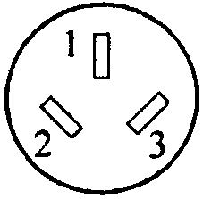
15．如图6所示的三孔插座中 孔是接地线的；
家庭电路中，开关应接在 线上。
16．修拦河大坝是为了提高上游水位，增加水的 能，
水流下时才能转化为更多的 能，从而带动发电机发电。
17．将3Ω和5Ω的两个电阻串联接在9V的电源上，它们的总电阻为 图6
Ω，电路中的电流为 A。
18．搓手时手心发热，是通过 方式改变内能的；炉火将水烧开，是通过
方式改变内能的。’ ‘
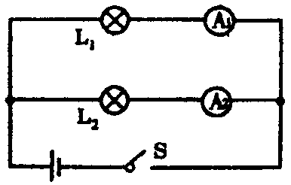
19．小明同学在研究电功率大小与电压、电流的关系的实验中，
他选用了额定电压相同、额定功率相差较大的两个小灯泡。
他所设计的电路图中有一幅如图7所示，图中两个小灯泡
的 相等，目的是研究电功率与 的
关系。(选填“电流”或“电压”) 图7
20．图8所示的四幅图中，能正确表示近视眼成像情况的图是 ，能正确表示近视
眼矫正方法的是 。
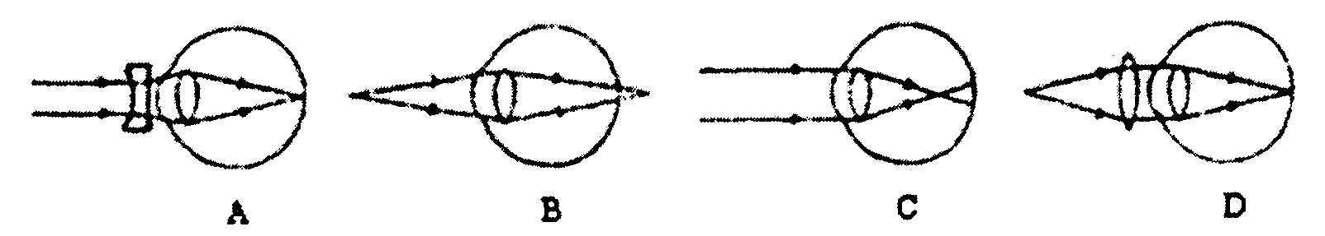

图8
21．在构成铅笔的四种材料中(如图9)，通常情况下，属于导体的有 ；属于绝缘体
的有 。
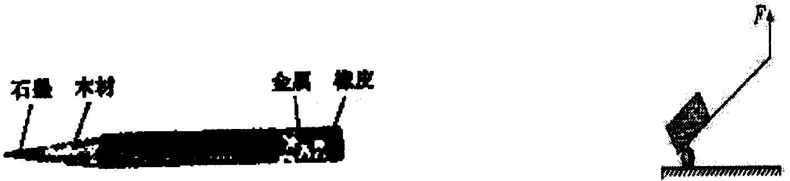

图9 图10

22．如图10是一种拉杆式旅行箱的示意图，使用时相当于一个 (填“省力”或“费
力”)杠杆，若箱和物品共重100N，设此时动力臂是阻力臂的5倍，则抬起拉杆的力F为

N。

23．按要求作图。
(1)请在图11中画出使用该滑轮组最省力的绕线方式。
(2)图12是某种手电筒的剖面团，请按照实物剖面图，在虚线框中画出这种手电筒的
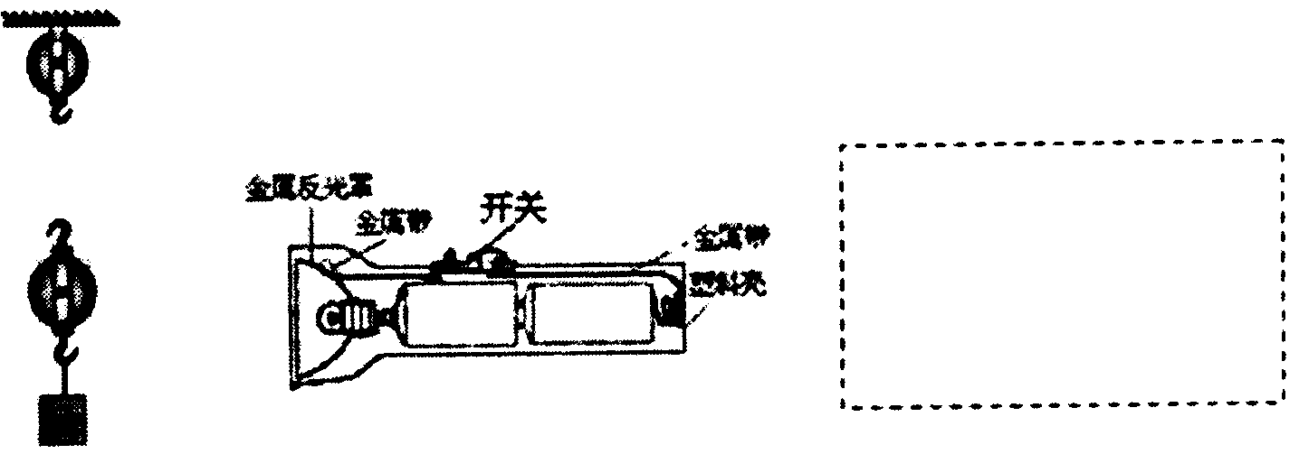
电路图。

图11 图12
三、实验与探究(本大题共4小题，20分。其中24、25小题各4分，26、27小题各6分)
24．仔细观察图13中的四幅图，在题中空格处填写相应序号。
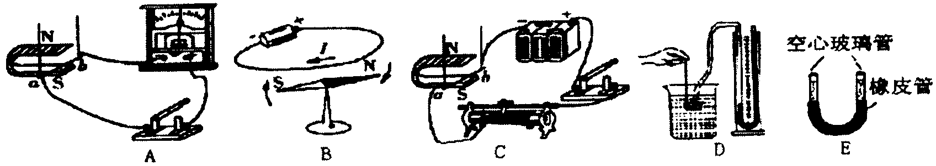

图13

①说明通电导线周围存在磁场的是 图；②说明发电机工作原理的是 图：
③用来探究液体内部压强实验的是 图；④说明电动机工作原理的是 图。
25．如图14所示是赵强同学用蜡烛、凸透镜和光屏在光具座上研究凸透镜成像规律的实验装
置，其中明显还需要调整的是 。调整后烛焰能在光屏上成倒立 的
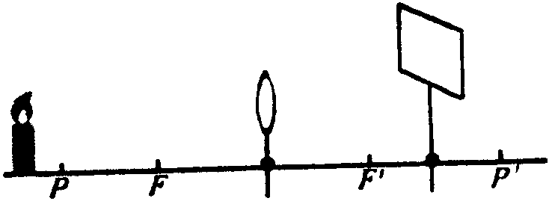
像：若要在透镜固定的情况下，得到
再大一些的清晰实像，除将蜡烛适当向右移动外，
还应将光屏向 移动。
26．某兴趣小组开展科学探究活动。
【提出问题】液体产生的压强跟深度有什么关系? 图14

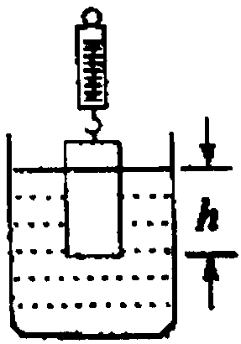
【设计实验】探究液体产生的压强跟深度的关系，用如图15所示装
置，在弹簧秤下挂一实心圆柱体，容器中盛有某种液体。
【获取证据】测得圆柱体的体积为0.5×10^{－4}m³，柱体的重为0.6N。
当圆枝体缓慢地浸入液体中时(圆柱体始终竖直且没有被浸没)，记下圆柱
体下表面所处的深度h、弹簧测力计相应的示数F，求得相应的圆柱体在下
表面处产生对液体的压强p(液体在圆柱体下表面处产生的压强也为p)，所
图15
得数据如下表：
实验序号 | 1 | 2 | 3 | 4 | 5
h／m | 0．1 | 0.2 | 0.3 | 0.4 | 0.5
F/N | 0.48 | 0.36 | 0.24 | 0.12 | 0
p/Pa | 1.2×10³ | 2.4×10³ | 3.6×10³ | 4.8×10³
【得出结论】根据以上数据可得出的结论是 划内 。
【讨论与交流】(1)根据第5次实验所得数据，求得圆核体在下表面处对液体产生的压
强是 Pa。
(2)当弹簧秤的示数为0．12N时，圆柱体受到的浮力为 N。
27．在“测下小灯泡的电阻”实验中，有如下器材：电压表、电流表、开关、电压为6V的电
源、“3.8V 1.5W”的小灯泡、标有“20Ω 1.5A”的滑动变阻器，导线若干。
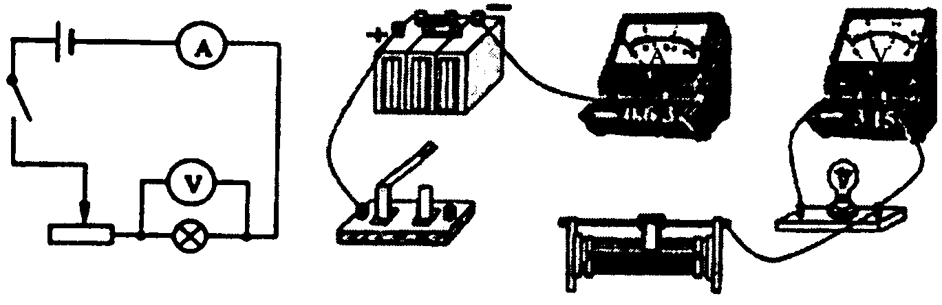

甲
乙
图16
(1)请用笔画线代替导线，按照图16甲所示的电路图，将图乙的实物电路连接完整(要
求连线不得交叉，电流表的量程选择要恰当)：
(2)甲组同学连接好最后一根导线，灯泡立即发出明亮耀眼的光并很快熄灭。检查后，
发现连线正确，请你找出实验中两个操作不当之处：
① ；
② 。
(3)乙组同学闭合开关后，发现小灯泡不亮，但电流表有示数。接下来应进行的操作是
A．更换小灯泡 B．检查电路是否断路

C．移动滑动变阻器滑片，观察小灯泡是否发光
四、综合应用(本大题共3小题，18分。其中28小题4分， 29、30小题各7分)计算题
的解答应写出必要的文字说明、主要的公式和重要的演算步骤。只写出最后答案的不能得分。
答案中必须明确写出数值和单位。
28．自行车是一种人们常用的、简便无污染的交通工具。仔细观察自行车的构造（图17)，想
想你的使用过程，结合所学有关知识，请提出两个与物理知识有关的问题，并针对提出
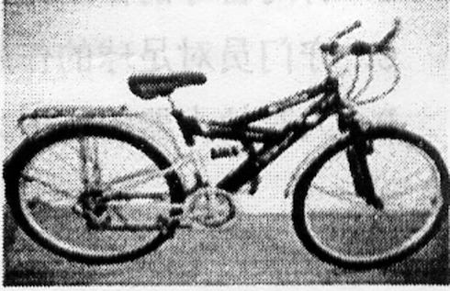
的问题作出简要的回答。
问题1： ？
回答1： ；
问题2： ？
回答2： 。
图17
29．2010年温哥华冬奥会上，王萤一人夺得500米、1000米、3000米接力三块金牌，在500
米短道速滑中，以43秒048的成绩蝉联冬奥冠军，三破冬奥会纪录，为中国队在该项目上
实现三连冠!王蒙和冰刀的总质量是60kg，每只冰刀与冰面的接触面积为15cm²。
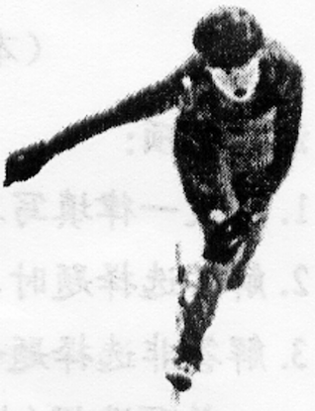
(g取10N／kg)
(1)王蒙和冰刀受到的重力是多少?
(2)王蒙在5肋米短道速滑中的平均速度是多大?
(3)王蒙在单脚滑行时，如图18所示，它对冰面产生的压强是多少?

图18

30．小明的奶奶住在农村，她家的楼道灯泡在深夜时很容易烧坏。为解决这一问题，小明设
计了如图19所示的电路，L₁和L₂都是“220V 40W。请回答下列问题:(设灯泡的电阻不随
温度变化，电源电压变化忽略不计)
(1)乙灯泡的电阻是多少？合开关S和S₁，L_{l}正常发光，工作5h消耗的电能是多少？
(2)断开S₁，闭合S，让两灯泡都发光，深夜灯泡就不容易烧掉了，请计算此时L_{l}两端的
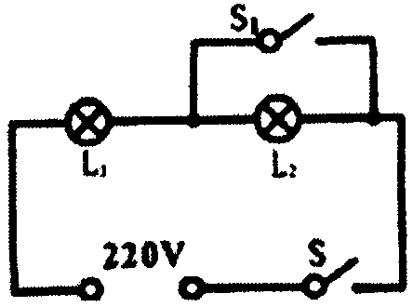
电压；
(3)请计算两盏灯泡都亮时电路消耗的总功串是多少?

2012年玉林市中考模拟试题
物理（五）参考答案及评分标准
一、选择题（共14小题，42分，每小题3分）每小题的选项中只有一个是符合题意的，请把符合题意的选项的字母代号写在选择题答题卡答卷，填写在别处无效
答题卡
题号 | 1 | 2 | 3 | 4 | 5 | 6 | 7 | 8 | 9 | 10 | 11 | 12 | 13 | 14
答案 | D | A | A | B | C | A | B | D | D | C | A | B | A | D
二、填空与作图（共9小题,共20分.15—22小题每空1分；23小题4分）
15. 1 火 16.重力势 动 17. 9 1 18. 做功 热传递
19. 两端电压 电流 20 C、A 21. 石墨、金属 木材 、橡皮 。
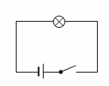
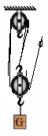
22. 省力，20；
23.（1）图（2分）
F
（2）图（2分）

三、实验探究（共4小题，共20分.其中24、25小题各4分，26、27小题各6分）
24. ① B ② A ③ D ④ C （每空1分，本题共4分）
25：光屏高度；缩小；实；右。（每空1分，本题共4分）
26. 同种液体产生的压强跟深度成正比 ；（1）6.0×10³；（2）0.48。
（每空2分，共6分）
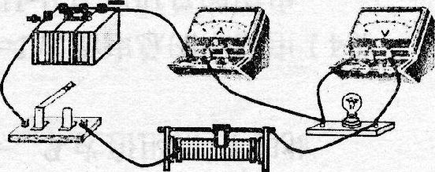
27.（1）如图（2分）
（2）①连接电路时没断开开关（1分）
②滑动变阻器没调到最大阻值（1分）
（3）C（2分）（本题共6分）
四、综合应用(共3小题；其中28小题4分，29、30小题各7分，共18分)
28. 问题1：轮胎上刻有花纹? 回答1：可以增大轮胎与地面的摩擦；
问题2：车把是什么机械? 回答2：车把是省力杠杆。
注：其他符合题意的答案也同样给分（每空1分，本题共4分）
29.解：（1）$G=\text{mg}$…………………………………………………………………（1分）
$=\text{60}\text{kg}×\text{10}N/{\text{kg}}=\text{600}N$………………………………………（1分）
（2）$v=\frac{s}{t}$……………………………………………………………………（1分）
$=\frac{\text{500}m}{\text{43}s}=\text{11}\text{.}6m/s$………………………………………………（1分）
（3）$S=\text{15}{\text{cm}}^{2}=1\text{.}5×{\text{10}}^{−3}m^{2}$ …………………………………………（1分）
$P=\frac{F}{S}$ …………………………………………………………………（1分）
$=\frac{\text{600}N}{1\text{.}5×{\text{10}}^{−3}}=4×{\text{10}}^{5}N/{m^{2}}$………………………………………（1分）
（本题共7分）

30.解：(1)乙灯泡的电阻R=U²/P=(220V)²/40W=1210Ω…………………………………（2分）
L₁正常工作5h消耗的电能W=Pt=0.04kW×5h=0.2 kW·h……………………（1分）
(2)断开S₁，闭合S时，电流I=U/R_{总}=220V/（1210Ω+1210Ω）=1/11A………（1分）
L₁两端的电压U₁=IR₁=1/11A×1210Ω=110V……………………………………（1分）
(3)两盏灯泡都亮时电路消耗的总功率P_{总}=UI=220V×1/11A=20W…………（2分）
答：（略）

（本题共7分）
评分说明：
(1)解题过程中没有必要的文字说明、未写出计算公式或重要演算过程的，要视实际情况扣分，只写出最后答案的不能给分；
(2)考生运用其它解法，只要正确合理可酌情给分；
(3) 因延用上一步运算错误结果而导致该步运算结果错误,不重复扣分。
图9

